_________________________________________________________________

Центральный дома Российской Армии

им. М.В. Фрунзе
_________________________________________________________________

Библиотека

Классики русской литературы

Сергеев-Ценский Сергей Николаевич

(1875 – 1958)

Материалы для беседы

подготовлены библиотекарем

Кузнецовым А.А.

Москва
2020

Времени неподвластен
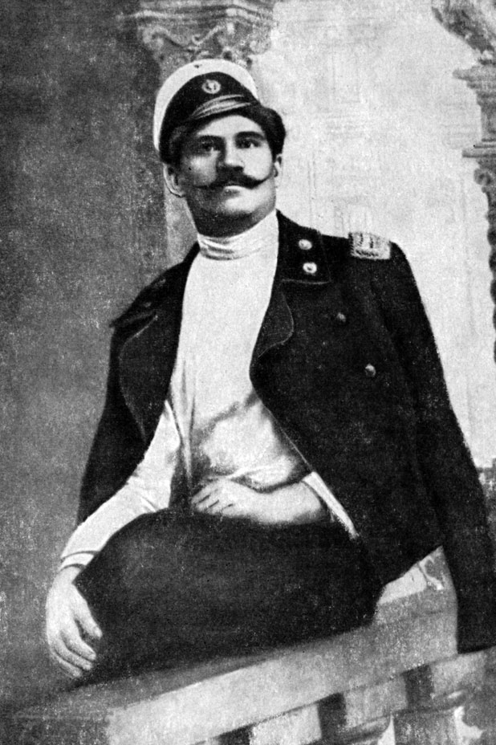
У настоящих, больших художников всегда так. Читая, например, Н.В. Гоголя, мы воочию видим яркие украинские пейзажи, слышим колоритную речь героев. Видим Чичикова, Плюшкина, Хлестакова... Такова сила слова писателя. Или возьмём, например, тонкого знатока родной природы М.М. Пришвина. Мы переносимся вслед за ним в леса, на поля, ощущаем, что такое весна света, весна воды, весна травы. И все это делает волшебное слово писателя.
В этой связи интересен мир Сергея Николаевича Сергеева-Ценского. Ему присущ великолепный, образный язык. Но, вместе с тем, книги Сергеева-Ценского отличают и интересные сюжеты, и глубина, и историческая правдивость. Он один из тех писателей, чьё творчество уже долгие годы привлекает внимание.
Поэтичность прозы, мастерство пейзажиста и портретиста, глубокое знание жизни народа, разнообразие сюжетов – все это ставит Сергеева-Ценского в ряд лучших русских писателей. В одной из своих статей Пётр Павленко так охарактеризовал творческие черты С.Н. Сергеева-Ценского: «Он пишет не пером, а кистью и не чернилами одного цвета, а подлинными красками».
Свою литературную деятельность Сергеев-Ценский начинал как поэт, и в 1901 г. вышел в свет сборник его стихотворений «Думы и грёзы». Писатель полагал: ничто так не обогащает и не расцвечивает язык прозаика, как занятия поэзией. Сергеев-Ценский неоднократно подчёркивал эту мысль.
Сергей Николаевич прожил долгую и сложную жизнь, его путь не всегда был ровен. Не всегда его книги встречали тёплый приём, не всегда понимала критика. Случалось и так, что писателю, словно новичку, приходилось «пробивать» свои книги в разных издательствах. Там ему, как «вышедшему из моды», порой устраивали, мягко говоря, прохладный приём. Даже роман- эпопея «Севастопольская страда», за которую Сергеев-Ценский был удостоен Государственной премии первой степени в 1941 г., не всеми критиками была встречена доброжелательно, хотя книга получила широкое признание.
Содержание эпопеи гораздо шире и глубже её названия. Это книга о всей Крымской войне, это большая разносторонняя картина русской жизни. Автору удались образы адмиралов Нахимова и Корнилова, военного инженера Тотлебена, хирурга Пирогова, матроса Кошки, сестёр милосердия, патриотически настроенных жителей города. Огромных усилий стоил народу отпор интервентам, и этим оправдано уподобление обороны Севастополя тяжёлой крестьянской работе на полях. Эпопея оказала значительное влияние на развитие советской исторической прозы, что отмечала литературная критика, высоко ценя мастерство Сергеева- Ценского.
Стиль писателя отличает яркая образность. Описания природы, а также изображения характеров персонажей и батальных сцен богаты сравнениями и метафорами.
Сергеева-Ценского высоко ценил Алексей Максимович Горький. В 1912 г. в письме к литератору С. Недолину он писал: «О Ценском судите правильно: это очень большой писатель; самое крупное и надёжное лицо во всей современной литературе». Горький очень положительно отзывался об эпопее «Преображение России». В 1928 г. писатели встретились в Крыму, в Ялте. Своими впечатлениями об этой памятной встрече Сергеев-Ценский поделился в статье «Моя переписка и знакомство с А.М. Горьким».
Свыше 40 лет Сергеев-Ценский создавал эпический цикл «Преображение России», включающий двенадцать романов, три повести и два этюда. Время действия – от начала Первой мировой войны и до Февральской революции. Все произведения объединены несколькими действующими лицами. Пять романов, написанных в 1934-1944 гг., отличаются тем, что в них приведены различные исторические документы, выдержки из газет и комментарии.
Особо надо отметить роман «Брусиловский прорыв», написанный в 1943 г. и продолжающий эпопею «Преображение России». Книга читается легко, с интересом. К тому же надо учесть, что и сам писатель был непосредственным участником Первой мировой войны, окопным офицером. Он на себе ощутил, что такое война, и накопил много впечатлений. Все они в той или иной степени вошли в его произведения.
Про «батальные сцены» писатель знал по собственному опыту, а для художника это очень важно. Именно поэтому роман «Брусиловский прорыв» весьма достоверен. Он вносит значительный вклад в дело патриотического воспитания народа.
Тема Родины красной нитью проходит через все творчество писателя. С уверенностью можно утверждать, что след, оставленный Сергеевым-Ценским в литературе, – времени не подвластен.

